注册：SNJB0101
重大气象信息专报

2025年总第428期（天气第383期）
陕西省气象灾害应急指挥部办公室
陕 西 省 气 象 局 签发：罗 慧

未来一周全省持续阴雨天气 10月15日和18日降水间歇 16-17日陕南有大到暴雨 建议抢抓窗口期推进秋收秋播和烘干晾晒
（2025年10月13日19时30分）
摘要：预计14-15日我省降水较弱，14日上午、15日和18日白天全省大部以多云天气为主，总体利于收获晾晒。14日下午至夜间有小雨。16-17日降水再次发展，陕南南部有大到暴雨。16日，汉中东部局地、安康北部局地、商洛东部局地有大雨（25～45毫米）。17日，汉中南部局地（镇巴县）、安康南部（汉滨区、紫阳县、岚皋县、平利县、镇坪县、旬阳市、白河县）、商洛南部（丹凤县、商南县）有暴雨（50～80毫米）。14-17日累计降水量：陕北北部5～15毫米，陕北南部、关中、陕南西部10～50毫米，陕南东部25～120毫米。降水期间能见度低。受冷空气影响，16-17日陕北、关中日平均气温下降4～6℃，局地可达6℃以上。
9月2日以来，中央气象台针对华西秋雨预报，少见的17次点名陕西在全国大会商发言汇报降水天气形势。9至10月省气象局联合农业农村厅会商、发布农业气象风险预警4期，发布三秋气象服务专报8期。根据国、省最新的会商意见，预计10月19-20日、23-24日、30-31日我省中南部有小到中雨。建议各地各部门持续做好风险隐患排查，加强防范山洪、地质灾害、中小河流洪水、城市暴雨积涝、农田渍涝等次生衍生灾害；农业农村部门组织农户抓住窗口期抢收晾晒烘干，确保颗粒归仓；做好农田排涝散墒散湿，推进秋播，同时加强果园田间病虫害监测防治。
10月1日，赵一德书记在《重大气象信息专报》上批示，有大到暴雨的地区要注意防次生灾害；5日再次批示要求重点地区要高度重视并及时处置山洪泥石流灾害，防止次生灾害，面上还要盯紧交通安全和畅通；11日批示肯定工作是好的，要时刻关注后几天的雨情，持续做好应对工作。对危险地区要防地质灾害和泥石流。省相关部门要切实做好灾后基础设施抢修和救灾各项工作。4日和6日，赵刚省长批示要求省应急厅、气象局、自然资源厅、水利厅、交通厅、住建厅、农业农村厅、文旅厅并各地市，结合我省气象预报实际，防范暴雨灾害。9日王晓常务副省长批示要求省应急厅会同省气象局、省自然资源厅、省水利厅加强监测预警调度，督促指导相关地区做好防范应对工作。10月5日武文罡副省长召开雨情、灾情调度会，要求气象局、水利厅、自然资源厅、农业农村厅认真研判，提早指导相关地区加强防范。
10月1-2日、6日、10日、11日中国气象局陈振林局长、毕宝贵副局长、潘进军总工指示要求，持续加强华西秋雨、持续连阴雨的监测预警和快速响应，要严格落实假期值班值守要求，紧盯灾害性天气过程，切实把抗灾夺丰收各项举措落到实处。
请相关地区和部门关注当地气象部门“13161”递进式监测预报预警，对重点地区、灾害隐患点及累计雨量较大区域进行再研判和再排查，加强跨省跨域跨市协调联防联控。

一、9月以来我省出现连阴雨，雨量为1961年以来第2多
9月以来我省大部出现连续阴雨天气，91站降水日数超过20天，部分地区达30天以上，永寿最多34天，雨量较常年同期偏多1.6倍，局地偏多2倍以上；多地累计雨量达历史同期最多；期间出现5次区域性暴雨过程，较常年偏多3.3次，排1961年以来历史同期第2多，仅次于2021年。9月18日为今年陕西最强的区域性暴雨过程，共38县（区）出现50毫米以上降水，最大日降水量出现在镇巴（117.4毫米）；渭南日降水量破秋季极值，蒲城、府谷、榆林、镇安4站日降水量破月极值；2025年华西秋雨开始早，强度显著偏强。
二、第六轮秋雨过程降水实况（9月30日08时—10月13日07时，311小时）
9月30日08时—10月13日07时全省共有107个区县2781个监测站出现降水（图1、表1），25站累计降水超过300毫米，最大南郑龙头山480.1毫米；西安城区最大161.8毫米（灞桥区灞桥樱桃试验基地）。
各市最大降水量(毫米)：榆林子洲206.9，延安富县226.6，铜川宜君189.6，咸阳三原210.7，宝鸡渭滨339.3，西安周至289.6，渭南大荔182.6，汉中南郑480.1，安康宁陕349.3，商洛镇安226.9，杨凌173.4。
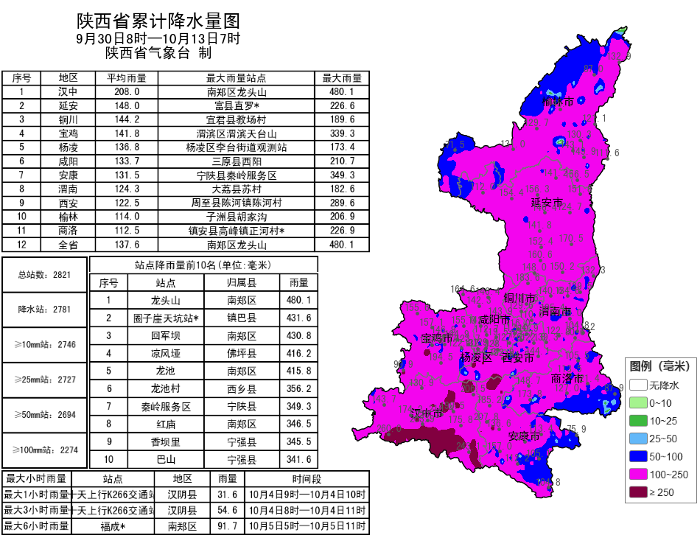
图1 9月30日08时—10月13日07时全省累计降水量图

表1 9月30日08时—10月13日07时全省累计降水量≥300毫米监测站
序号 | 区县 | 站名 | 降水 | 序号 | 区县 | 站名 | 降水
1 | 南郑区 | 龙头山 | 480.1 | 2 | 镇巴县 | 圈子崖天坑站* | 431.6
3 | 南郑区 | 回军坝 | 430.8 | 4 | 佛坪县 | 凉风垭 | 416.2
5 | 南郑区 | 龙池 | 415.8 | 6 | 西乡县 | 龙池村 | 356.2
7 | 宁陕县 | 秦岭服务区 | 349.3 | 8 | 南郑区 | 红庙 | 346.5
9 | 宁强县 | 香坝里 | 345.5 | 10 | 宁强县 | 巴山 | 341.6
11 | 渭滨区 | 渭滨天台山 | 339.3 | 12 | 南郑区 | 苇池村* | 336.2
13 | 南郑区 | 法镇 | 329.8 | 14 | 宁强县 | 红石梁 | 329.3
15 | 汉阴县 | 十天上行K266交通站 | 325.2 | 16 | 洋县 | 李家店 | 323.2
17 | 佛坪县 | 小南坪* | 322.8 | 18 | 西乡县 | 骆家坝 | 321.5
19 | 城固县 | 五里坝 | 320.8 | 20 | 南郑区 | 茶园桥站 | 317.9
21 | 镇巴县 | 星子山林场 | 317.5 | 22 | 城固县 | 甘家沟 | 313.5
23 | 南郑区 | 福成* | 311.5 | 24 | 渭滨区 | 渭滨李家河 | 309.8
25 | 宁强县 | 铁锁关 | 302.9

三、14日至15日全省降水较弱，16日至17日降水再次发展，全省有小到中雨，陕南南部大到暴雨
预计未来一周，16-17日全省有一次明显大范围降水过程，陕南南部有大到暴雨。受冷空气影响，陕北、关中日平均气温下降4～6℃，局地可达6℃以上。20日之后，全省降水强度较前期明显减弱。
降水预报：14日下午至夜间全省大部有小雨，15日全省大部以多云天气为主。16-17日降水再次发展，16日，汉中东部局地、安康北部局地、商洛东部局地有大雨（25～45毫米）。17日，汉中南部局地（镇巴县）、安康南部（汉滨区、紫阳县、岚皋县、平利县、镇坪县、旬阳市、白河县）、商洛南部（丹凤县、商南县）有暴雨（50～80毫米）。14-17日累计降水量：陕北北部5～15毫米，陕北南部、关中、陕南西部10～50毫米，陕南东部25～120毫米（图2）。降水期间能见度低。
大风降温预报：受冷空气影响，16-17日全省有明显大风降温天气。16日，陕北、关中北部有5级（8～10.8米/秒）偏北风，阵风可达6级（10.8～13.9米/秒）以上。17日，陕北、关中、陕南西部有5级（8～10.8米/秒）偏北风，阵风可达7级（13.9～17.2米/秒）以上；陕北北部、秦岭山区日平均气温下降6～8℃，陕北南部、关中日平均气温下降4～6℃。另外，根据国、省会商意见，10月19-20日、23-24日、30-31日我省中南部有小到中雨，25-29日全省以多云间阴天为主。
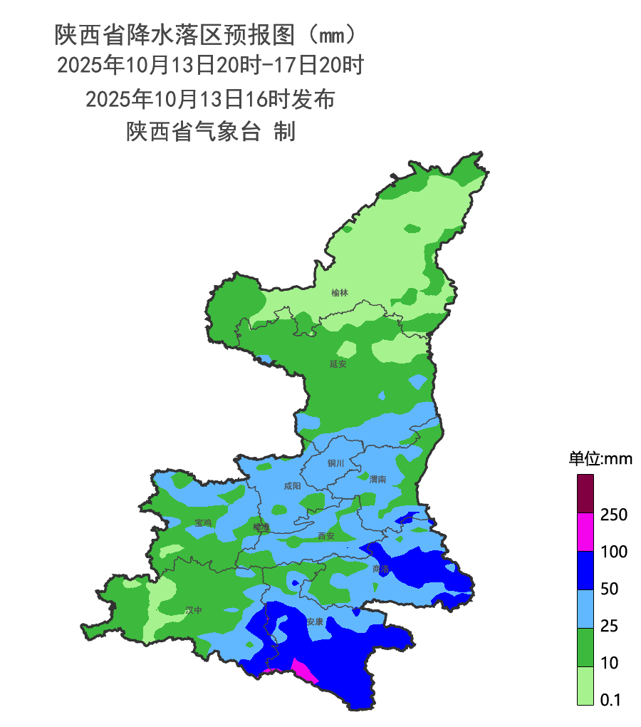
图2 13日20时-17日20时全省累计降水预报图
逐日具体预报如下：
10月14日：陕北西部、关中大部、陕南有小雨（0.5～10毫米），榆林西部、关中南部山区、陕南中部局地有中到大雨（10～35毫米）（图3）。陕北、关中北部有4-5级（5.5～10.8米/秒）偏南风，阵风可达6级（10.8～13.9米/秒）以上。清晨陕北、关中南部、陕南部分地方有雾。
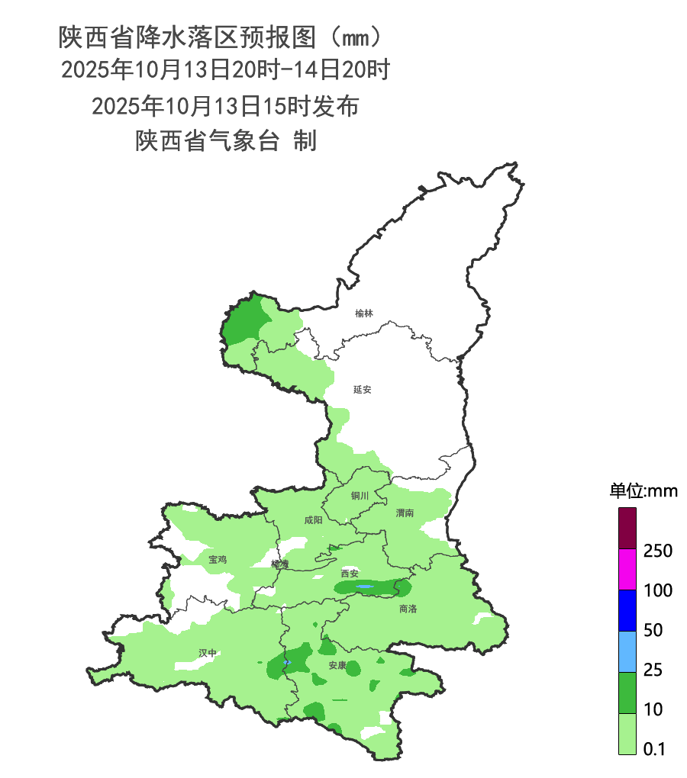
图3 13日20时-14日20时全省降水预报图
10月15日：陕北、关中、陕南西部小雨转多云，陕南东部有小雨转阴天。
10月16日：全省大部有小雨（0.1～10毫米），关中南部山区、陕南部分地方有中雨（10～25毫米），汉中东部局地、安康北部局地、商洛东部局地有大雨（25～45毫米）（图4）。陕北、关中北部有5级（8～10.8米/秒）偏北风，阵风可达6级（10.8～13.9米/秒）以上。
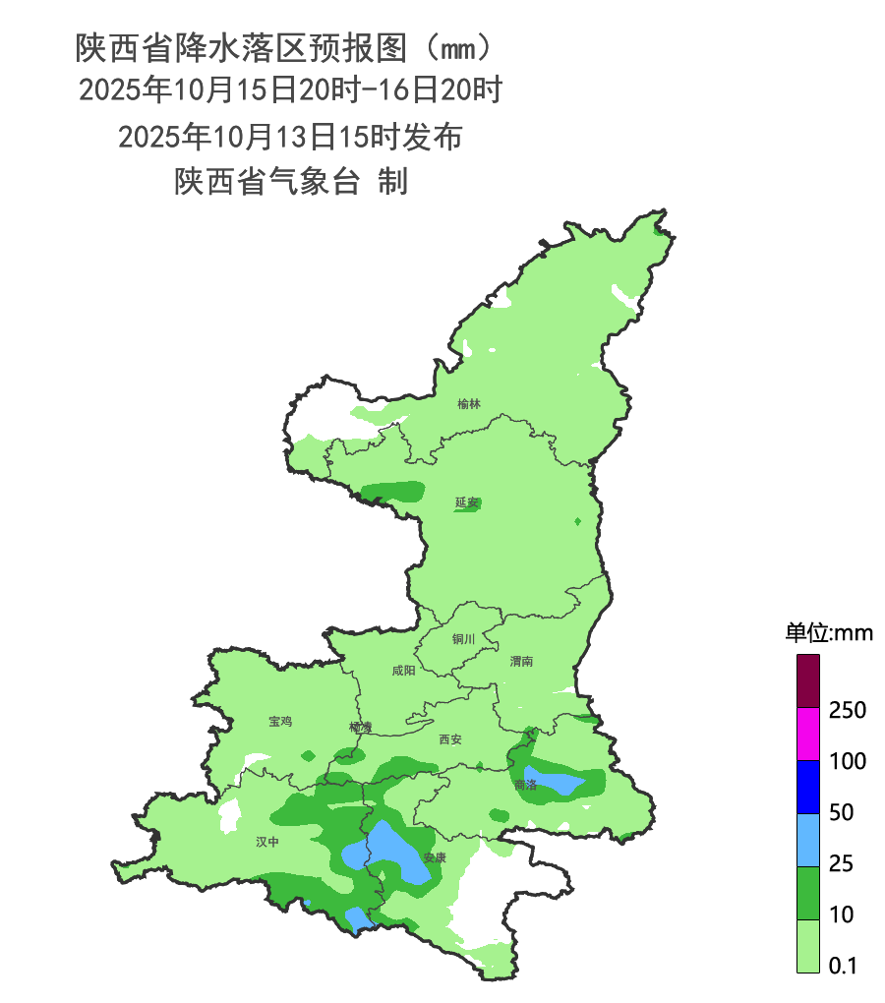
图4 15日20时-16日20时全省降水预报图
10月17日：全省大部有小到中雨（1～20毫米），关中南部局地、陕南东南部有大雨（25～50毫米），汉中南部局地（镇巴县）、安康南部（汉滨区、紫阳县、岚皋县、平利县、镇坪县、旬阳市、白河县）、商洛南部（丹凤县、商南县）有暴雨（50～80毫米）（图5）。陕北、关中、陕南西部有5级（8～10.8米/秒）偏北风，阵风可达7级（13.9～17.2米/秒）以上。陕北北部、秦岭山区日平均气温下降6～8℃，陕北南部、关中日平均气温下降4～6℃。
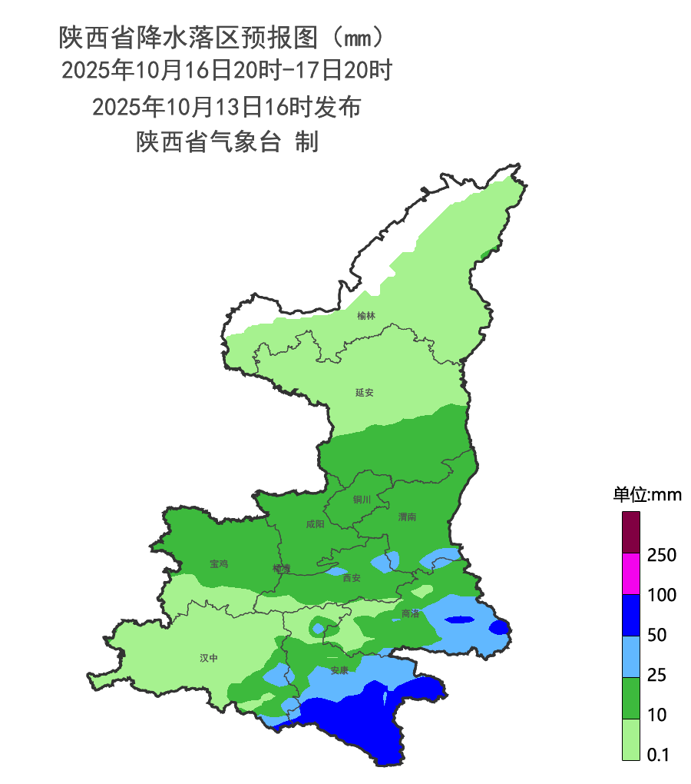
图5 16日20时-17日20时全省降水预报图
10月18日：陕北、关中多云间晴天，陕南东部有分散性小雨或阵雨（0.2～10毫米）。
10月19日：陕北南部、关中、陕南有小雨（0.2～10毫米）。陕北、关中有4级（5.5～8米/秒）偏南风，阵风可达6级（13.9～17.2米/秒）。关中南部、陕南南部日平均气温下降4℃。
10月20日：陕北北部多云间晴天，陕北南部、关中、陕南有小到中雨（2～20毫米）。陕北、关中有4级（5.5～8米/秒）偏南风，阵风可达6级（13.9～17.2米/秒）。
10月21日：陕北、关中东部多云，关中西部、陕南南部有分散性小雨或阵雨（0.5～10毫米）。
10月22日：陕北、关中北部和西部、陕南西部有小雨（0.5～10毫米），关中东部、陕南东部阴天。陕北、关中有4级（5.5～8米/秒）偏南风，阵风可达6级（13.9～17.2米/秒）。
10月23日：全省大部小雨（1～10毫米）。
10月24日：陕北多云，关中西部、陕南西部有小到中雨（1～15毫米），关中东部、陕南东部阴天有分散性阵雨（0.5～10毫米）。
后期天气趋势：25-29日全省大部以多云间阴天为主，陕南多阵雨天气,30-31日我省中南部有小到中雨。
四、14日上午、15日、18日全省大部大部以多云天气为主，总体利于收获晾晒
9月以来，全省累计日照时数在17.0～343.1小时之间，平均120.8小时，其中汉中大部、安康西南部局地、商洛局地、宝鸡大部17.0～99.5小时，榆林南部、延安大部、关中中东部、陕南中东部大部99.5～180.5小时，榆林中北部、咸阳南部局地、安康北部和南部局地180.5～343.1小时；全省平均较常年同期偏少38.8%，其中偏少30%及以上有82站，主要分布在榆林南部、延安、关中大部、陕南大部（图6）。
10月13日08时，根据雷达、卫星等多源数据融合的陆面同化系统20厘米土壤湿度监测产品显示：全省99.4%的区域土壤相对湿度在60%以上，其中陕北大部、关中大部、汉中大部、安康北部、商洛北部土壤过湿（图6）。
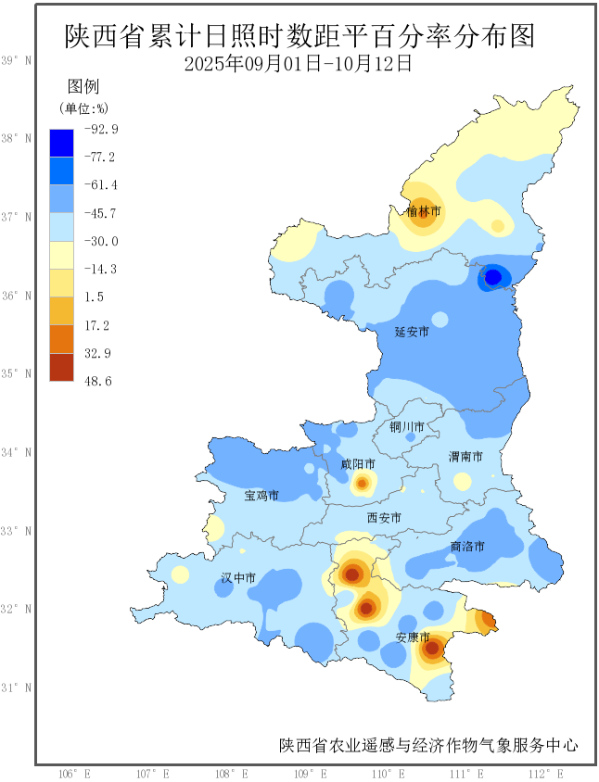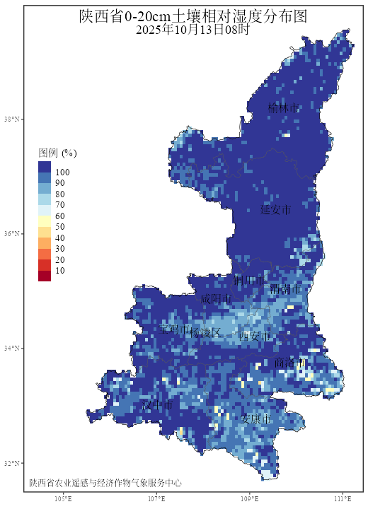
图6 9月1日-10月12日全省日照距平百分率和13日08时全省20厘米土壤相对湿度

结合秋收秋种农用天气适宜性指标、前期降水量和土壤墒情，14-15日秋粮成熟区天气预报，预计14日陕北中东部大部、宝鸡南部和汉中北部适宜秋收，陕北西部、关中北部较适宜秋收，关中南部土壤过湿，不适宜机收作业（图7）。15日榆林东部、延安东北部适宜秋收，榆林中西部、延安大部、关中中北部较适宜秋收，关中南部和陕南北部土壤过湿不利于秋收（图7）。近期各地雨量偏多，大部分地区土壤过湿，不适宜秋播。
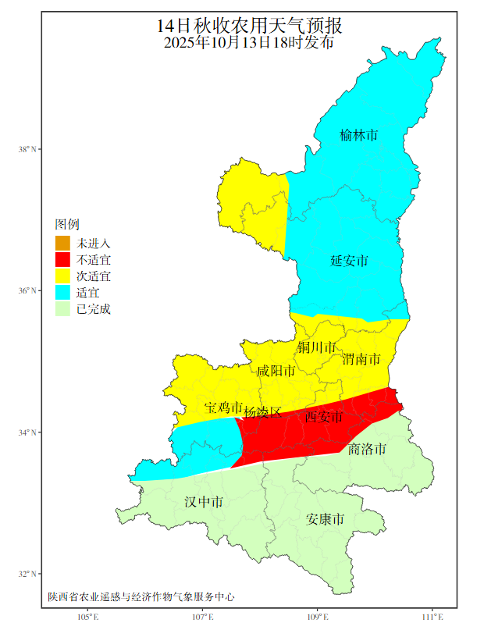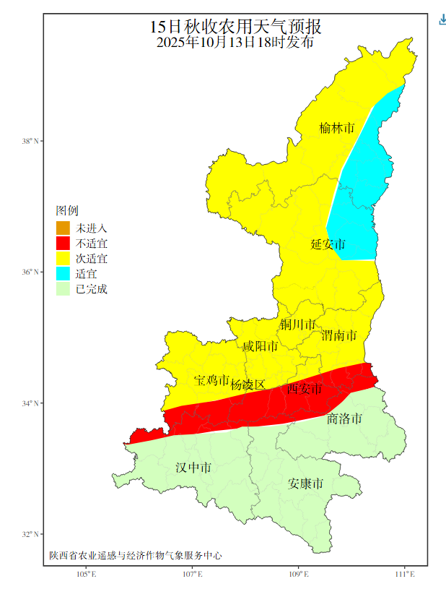
图7 10月14日秋收农用天气预报和10月15日秋收农用天气预报
五、影响分析与建议
1.抓住降水间歇推进秋收秋播和秋粮晾晒烘干
预计14日上午、15日、18日白天有降水间歇窗口期，需抓住降水间隙的有利时机，及时抢收晾晒烘干，农业部门提前做好收割机具和烘干设备调度，科学堆放贮存干粮，最大程度降低发芽霉变风险。已收获地块及时腾茬，土壤过湿地块抓紧散墒降渍，适当调整播种时间，选择合适品种，力争抢在10月25日的最晚播种期前完成播种。着色期的苹果可酌情采取补光措施，促进品质提升；对已播小麦、油菜加强苗情监测，分类制定冬春田管技术措施，持续阴雨易滋生病虫害，需做好果园病虫害的监测与防治。
2.重点防范持续性降雨可能引发的秋汛风险
当前陕北大部、秦岭北麓沿线、陕南大部土壤含水过饱和，10月中下旬我省大部仍将维持阴雨天气，中南部地区累积雨量大，发生山洪、地质灾害、中小河流洪水、城市暴雨积涝的气象风险较高，渭河、汉江流域的中小河流有超警戒或超保证水位气象风险，渭河、汉江干支流及秦巴山区江河湖库防汛压力较大。相关部门需持续加密地质灾害隐患排查，重点加强桥梁、涵洞、山谷、隧道、临水临崖路段的巡查排险；紧盯强降雨区域，做好江河湖库堤防巡查与加固，提前备好排水、抢险设备；相关部门需进一步完善应对预案，细化连阴雨天气下的风险防控措施，确保次生灾害早发现、早处置。
3.关注阴雨大雾天气对交通出行和旅游安全的不利影响
阴雨天气易导致路面湿滑、能见度降低，容易引发大雾和地区团雾，建议交通、文旅等部门需要特别关注阴雨天气，做好防范应对。涉山涉水景区进一步完善景区气象灾害应急措施，全面排查漂流、快艇等涉水类旅游项目以及登山、野外露营等高风险项目安全隐患。建议公众及旅客游玩途中密切关注天气变化，避开地质灾害高风险区域，确保出行安全。
各级气象部门将强化“13161”递进式监测预报预警服务，及时叫应应急责任人，尽最大努力做到“叫”的精准，与应急、住建、农业、水利、自然资源、交通、文旅等部门开展气象灾害风险联合预警，全力做好汛期气象服务工作。

报：省委、人大、政府、政协领导同志，省委、人大、政府

政协办公厅
送：省委宣传部、省委网信办、省发展和改革委员会、省教育厅、省工业和信息化厅、省公安厅、省民政厅、省财政厅、省自然资源厅、省生态环境厅、省住房和城乡建设厅、省交通运输厅、省水利厅、省农业农村厅、省商务厅、省文化和旅游厅、省卫生健康委员会、省应急管理厅、西北能源监管局、省林业局、省广播电视局、省文物局、省人民防空办公室、省邮政管理局、省通信管理局、省军区、武警陕西省总队、省消防救援总队、国网陕西省电力有限公司、西部机场集团有限公司、中国铁路西安局集团有限公司
制作：党红梅 刘嘉慧敏 审核：张树誉 潘留杰 审签：赵奎锋


